Инструкция

по регистрации в личном кабинете ООО «Газпром межрегионгаз»
1) при первичной регистрации в Личном кабинете клиента Вам необходимо указать номер сотового телефона или адрес электронной почты. Он будет использован в Личном кабинете в качестве Вашего имени пользователя (логина) для доступа к услугам Личного кабинета. Паролем может быть любая комбинация букв и цифр на английском языке, количество символов не менее 5, не более 10. При регистрации вы должны ввести выбранную комбинацию. Дополнительные данные Вы сможете заполнить в своем Личном кабинете после прохождения регистрации.
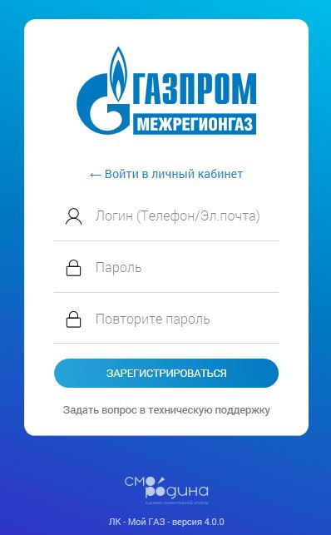
2) После регистрации к Вам на телефон или указанную электронную почту будет отправлено письмо с подтверждением регистрации. Вам необходимо подтвердить регистрацию, ввести код присланный от Smorodina или перейдя по ссылке, указанной в письме.
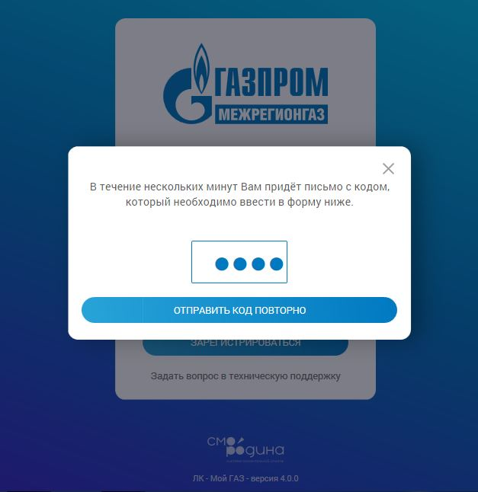
3) Вы успешно зарегистрированы в Системе. Для Вас создан Личный кабинет!
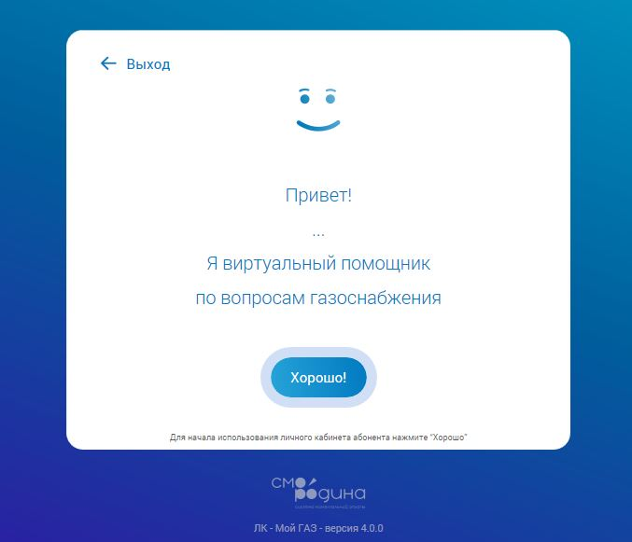
4) Для начала работы с Личным кабинетом Вам необходимо ознакомиться и подписать согласие.
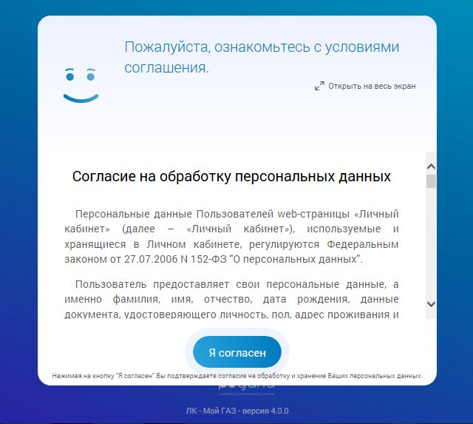

5) Для дальнейшей работы в личном кабинете необходимо подключить лицевые счёта.
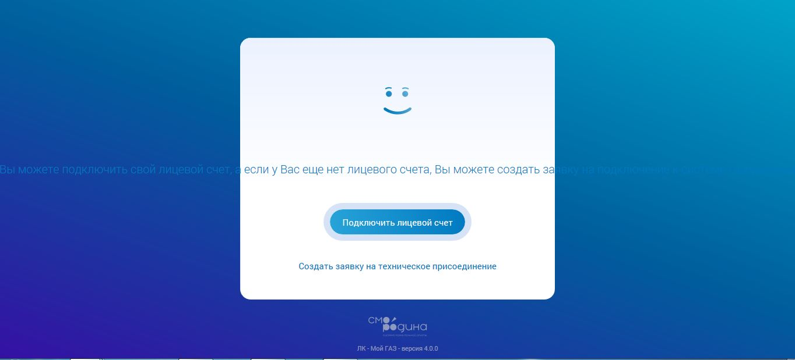
6) Для подключения лицевого счета к Вашему Личному кабинету необходимо выбрать поставщика услуг и ввести номер Вашего Лицевого счета, указанный в квитанции. ВНИМАНИЕ! Как правильно ввести номер лицевого счёта:
ПРИМЕР: номер указанный на квитанции 023-185952 номер в личном кабинете 23185952
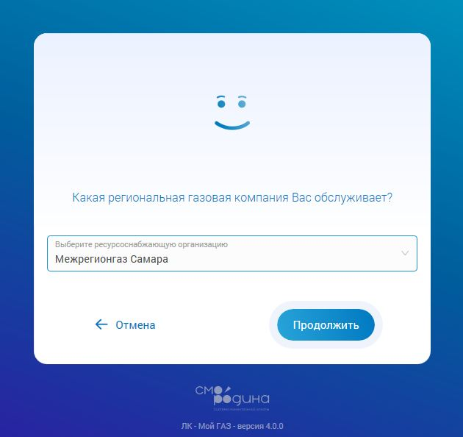
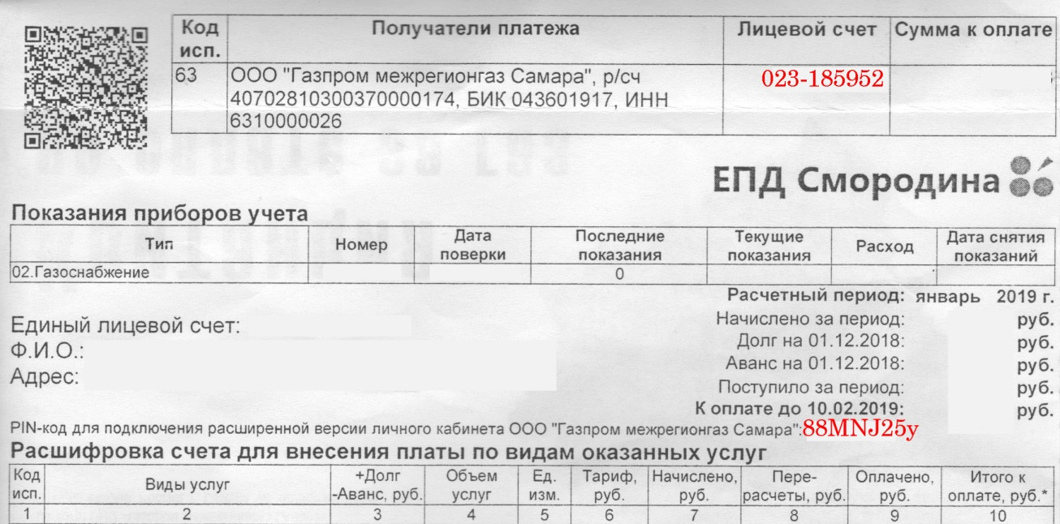

7) Поздравляем! Все шаги пройдены, Вы можете пользоваться Личным кабинетам клиента. В случае наличия нескольких лицевых счетов Вы можете провести их привязку в личном кабинете
.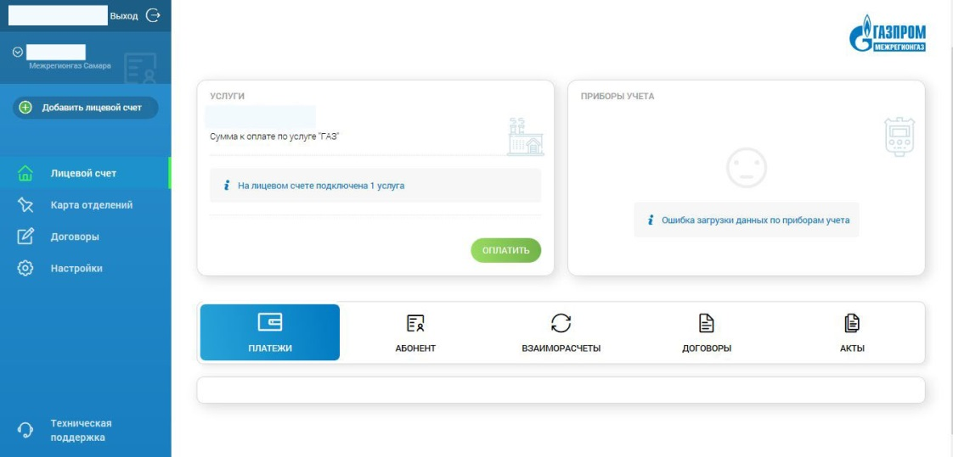
8) после того как все пункты были пройдены, Вы можете совершить оплату онлайн. Для это Вам необходимо нажать «оплатить» Далее дается возможность выбора:
1) оплаты по текущему долгу
2) по самостоятельно внесенной сумме
3) так же вы передать показания
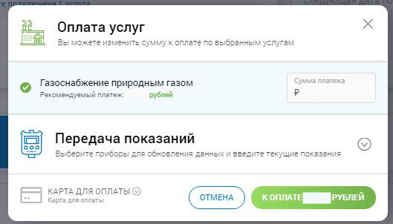
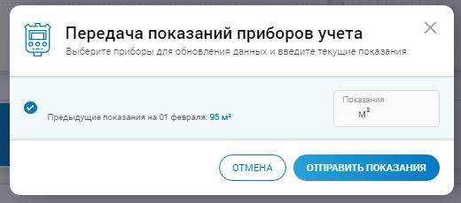
9) Для подключения расширенной версии личного кабинета необходимо ввести PIN код указанный в квитанции или серийный № прибора учёта газа
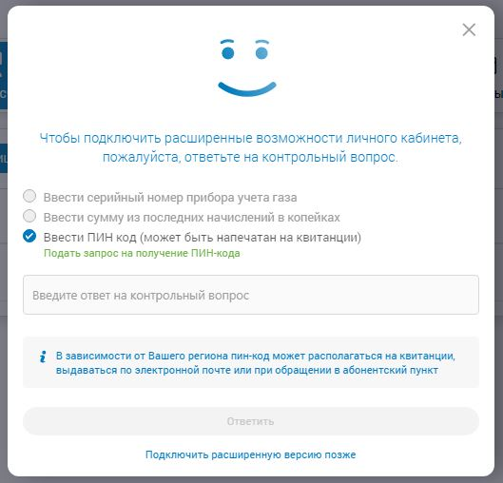
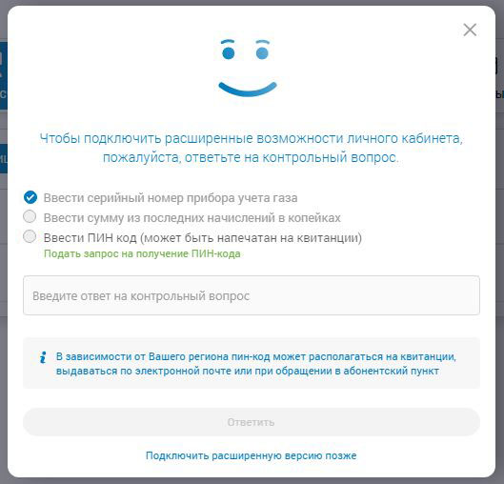

10) Для добавления дополнительных лицевых счетов, Вам необходимо зайти в раздел «настройки» далее нажать на кнопку «Подключить лицевой счёт» выбрать поставщика услуг и вести номер лицевого счета.
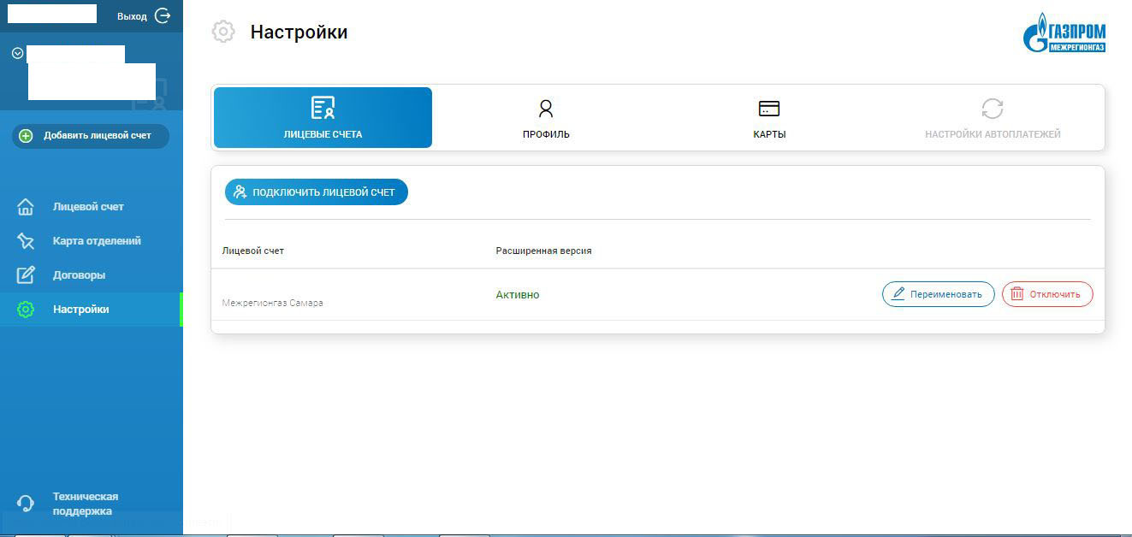
11) При возникновении дополнительных вопросов, Вы можете задать интересующий Вас вопрос на службу технической поддержки.

